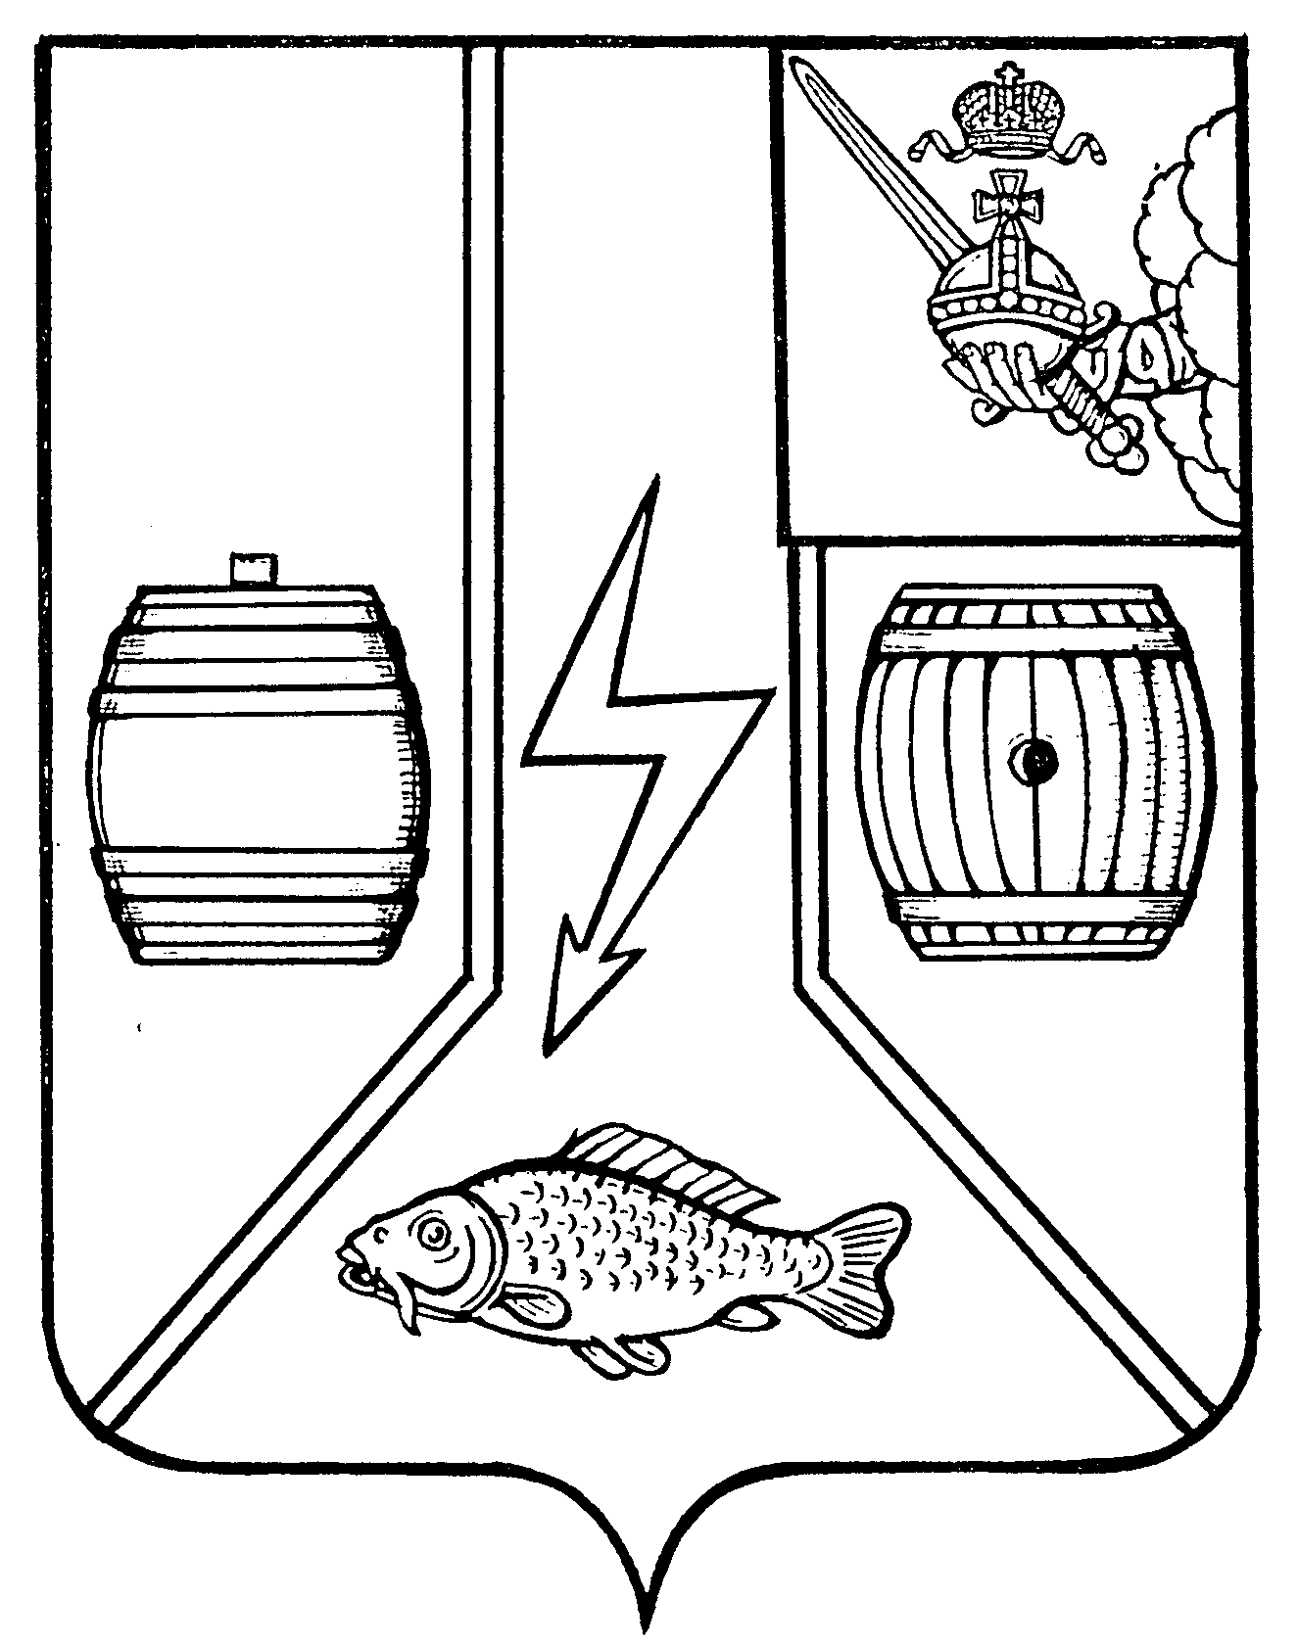

АДМИНИСТРАЦИЯ
КАДУЙСКОГО МУНИЦИПАЛЬНОГО ОКРУГА
ВОЛОГОДСКОЙ ОБЛАСТИ

П О С Т А Н О В Л Е Н И Е

« 31 » марта 2026 года № 219
рп. Кадуй

О проведении мероприятий по благоустройству, озеленению, санитарной очистке территорий населенных пунктов округа

В целях благоустройства, озеленения, санитарной очистки территорий населенных пунктов Кадуйского муниципального округа и подготовки к празднованию 81-й годовщины Победы в Великой Отечественной войне постановляю:

1. Объявить и провести на территории Кадуйского муниципального округа с 1 апреля по 31 мая 2026 года двухмесячник по благоустройству, озеленению и санитарной очистке территорий населенных пунктов Кадуйского муниципального округа.
2. Создать штаб по организации и проведению двухмесячника по благоустройству, озеленению и санитарной очистке территорий населенных пунктов округа и утвердить его состав (приложение). Еженедельно подводить итоги работы по благоустройству, озеленению и санитарной очистке территорий.
3. Рекомендовать предприятиям, организациям, образовательным учреждениям, управляющим компаниям и населению по месту жительства участвовать в проведении работ по благоустройству, озеленению и санитарной очистке территорий.
4. Начальникам территориальных отделов Кадуйского муниципального округа:
4.1. Организовать и провести мероприятия по благоустройству, озеленению, санитарной очистке территорий населенных пунктов округа, ликвидации несанкционированных свалок.
4.2. Планируемый перечень работ по благоустройству, озеленению и санитарной очистке территорий представить в управление народно-хозяйственным комплексом Администрации Кадуйского муниципального округа (далее – УНХК) в срок до 01 апреля 2026 года.
4.3. Начиная с 25 апреля 2026 года еженедельно представлять в УНХК отчеты о проделанной работе с приложением фотоматериалов.
4.4. Организовать своевременный вывоз мусора, собранного на субботниках, на специализированные объекты размещения отходов Кадуйского муниципального округа.
4.5. Обеспечить пропаганду проводимой работы по благоустройству, озеленению и санитарной очистке территорий, в том числе через средства массовой информации.
4.6. В преддверии празднования 81-й годовщины Победы в Великой Отечественной войне к 6 мая 2026 года завершить работы по ремонту памятников и военно-мемориальных сооружений на территории Кадуйского муниципального округа, а также по благоустройству, озеленению и санитарной очистке их территорий с привлечением внебюджетных средств.
4.7. Провести акарицидные обработки на территориях парков, скверов, кладбищ, оздоровительных организаций, мест массового отдыха населения.
4.8. Итоговую информацию о проделанной работе предоставить в УНХК до 10 июня 2026 года.
5. Администрации Кадуйского муниципального округа, подведомственным учреждениям принять участие в мероприятиях двухмесячника по благоустройству, озеленению и санитарной очистке территорий населенных пунктов округа.
6. Контроль за выполнением постановления возложить на заместителя Главы Кадуйского муниципального округа, начальника управления народно – хозяйственным комплексом А.В. Родичева.
7. Признать утратившими силу постановления Администрации Кадуйского муниципального округа от 10.04.2024 № 276 и от 13.03.2025 № 174 «О проведении мероприятий по благоустройству, озеленению, санитарной очистке территорий населенных пунктов округа» за исключением пункта 7.
8. Настоящее постановление вступает в силу после его официального опубликования в Кадуйской газете «Наше время» и подлежит размещению на официальном сайте органов местного самоуправления Кадуйского муниципального округа в информационно-телекоммуникационной сети «Интернет».

Глава Кадуйского
муниципального округа
Вологодской области С.А. Грачева

Приложение к постановлению
Администрации Кадуйского
муниципального округа
от « 31 » марта 2026 года № 219

СОСТАВ
штаба по организации и проведению двухмесячника по благоустройству, озеленению и санитарной очистке территорий населенных пунктов округа

Начальник штаба:
Грачева С.А. - Глава Кадуйского муниципального округа Вологодской области.

Члены штаба:
Родичев А.В. – заместитель Главы Кадуйского муниципального округа
Вологодской области, начальник управления народно –
хозяйственным комплексом;
Бурлов В.Г. – начальник городского территориального отдела Администрации
Кадуйского муниципального округа;
Спирина Е.А. – начальник сельского территориального отдела Администрации
Кадуйского муниципального округа;
Подулова Ж.Н. – заместитель Главы Кадуйского муниципального округа по
финансам, начальник Управления финансов;
Скрябина Т.И. – начальник управления образования Администрации
Кадуйского муниципального округа;
Цветкова Л.В. - заместитель Главы Кадуйского муниципального округа, начальник
управления по распоряжению имуществом;
Белькович Е.В. – начальник управления культуры Администрации Кадуйского
муниципального округа;
Круглова В.А. – начальник управления физической культуры и спорта
Администрации Кадуйского муниципального округа;
Щербакова А.А. – директор ООО «Кредо» (по согласованию);
Кузнецов В.В. – директор МУП «Кадуй Теплосеть»;
Фризен Д.Г. – директор МУП «Услуга».

